Лабораторная работа № 8
Планировщики событий
Калашникова Дарья Викторовна
Содержание

1 Цель работы
Получение навыков работы с планировщиками событий cron и at

2 Задание
Нужно выполнить задания по планированию задач с помощью crond и задания по планированию задач с помощью atd

3 Выполнение лабораторной работы
Запустим терминал и получим полномочия администратора при помощи команды su -, а также посмотрим статус демона crond при помощи команды systemctl status crond -l, посмотрим содержимое файла конфигурации /etc/crontab: cat /etc/crontab и список заданий в расписании: crontab -l.Ничего не отобразится, так как расписание ещё не задано(рис. 1).
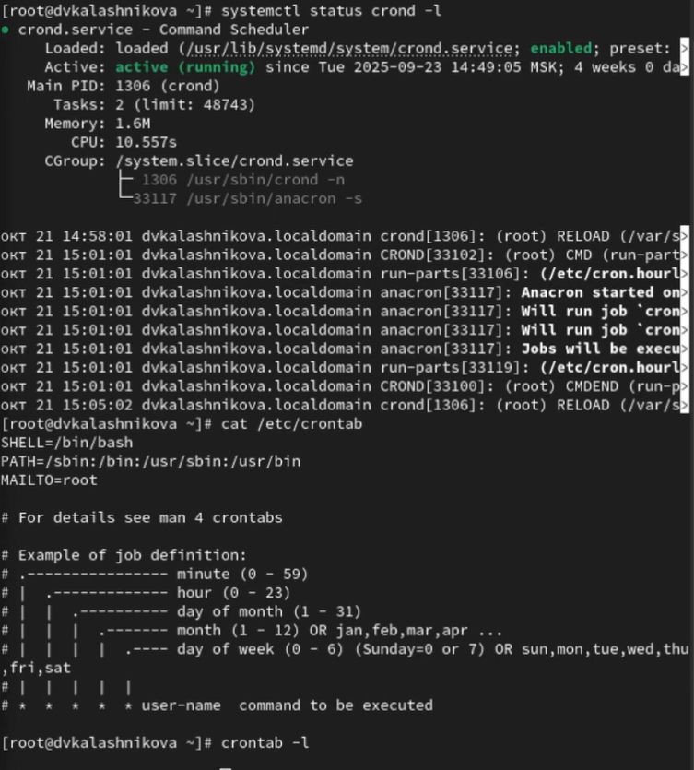
Рис. 1: Просмотр
Откроем файл расписания на редактирование: при помощи команды crontab -e. Добавим следующую строку в файл расписания: /1 * * * logger This message is written from root cron. Далее закроем сеанс редактирования vi и сохраним изменения (рис. 2).
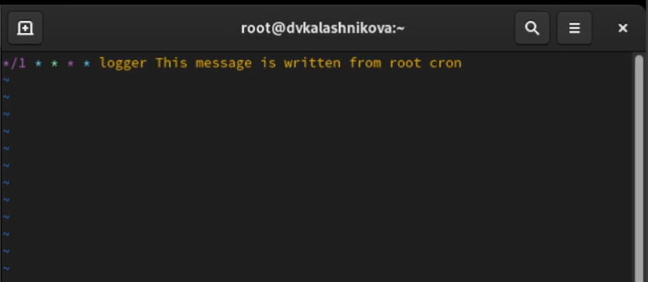
Рис. 2: Добавление
Посмотрим список заданий в расписании: crontab -l. В расписании появилась запись о запланированном событии (рис. 3).
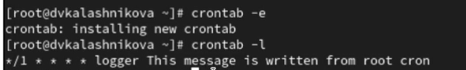
Рис. 3: Просмотр
Не выключая систему, через 2–3 минуты просмотрим журнал системных событий при помощи команды grep written /var/log/messages (рис. 4).
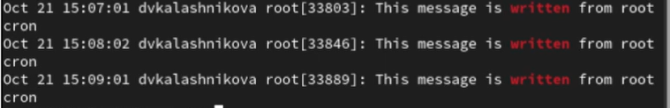
Рис. 4: Просмотр
Изменим запись в расписании crontab на следующую: 0 /1 * 1-5 logger This message is written from root cron (рис. 5).
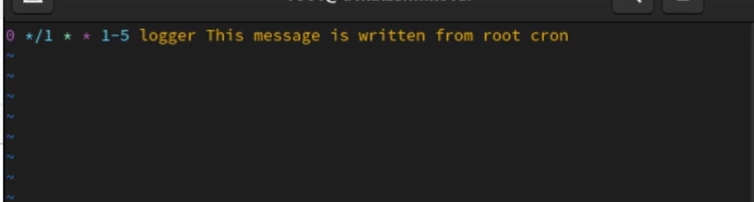
Рис. 5: Редактирование
Посмотрим список заданий в расписании: crontab -l. Далее перейдем в каталог /etc/cron.hourly и создадим в нём файл сценария с именем eachhour: cd /etc/cron.hourly, touch eachhour (рис. 6).
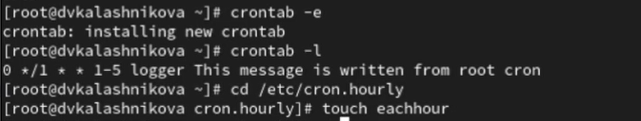
Рис. 6: Создание
Откроем файл eachhour для редактирования и пропишим в нём следующий скрипт (рис. 7).
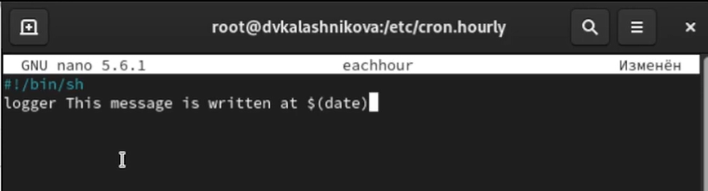
Рис. 7: Редактирование
Далее сделаем файл сценария eachhour исполняемым: chmod +x eachhour.Теперь перейдемм в каталог /etc/crond.d и создадим в нём файл с расписанием eachhour: cd /etc/cron.d, touch eachhour (рис. 8).
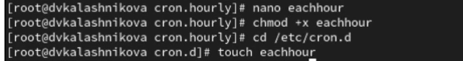
Рис. 8: Создание
Откроем этот файл для редактирования и поместите в него следующее содержимое: 11 * * * * root logger This message is written from /etc/cron.d, данный скрипт каждую 11 минуту каждого часа, любого дня и месяца, cron запускает команду logger от имени пользователя root(рис. 9).
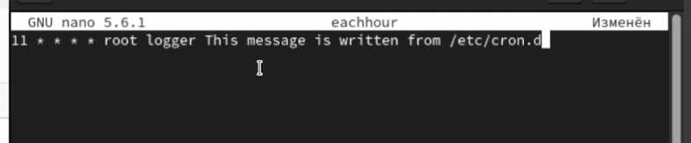
Рис. 9: Редактирование
Не выключая систему, через 2 часа просмотрим журнал системных событий: grep written /var/log/messages (рис. 10).
Рис. 10: Редактирование
Запустим терминал и получим полномочия администратора.Далее проверим, что служба atd загружена и включена: systemctl status atd. Зададим выполнение команды logger message from at в свое время. Для этого введем: at 9:30 и затем введем logger message from at. Убедимся также, что задание действительно запланировано при помощи команды atq (рис. 11).
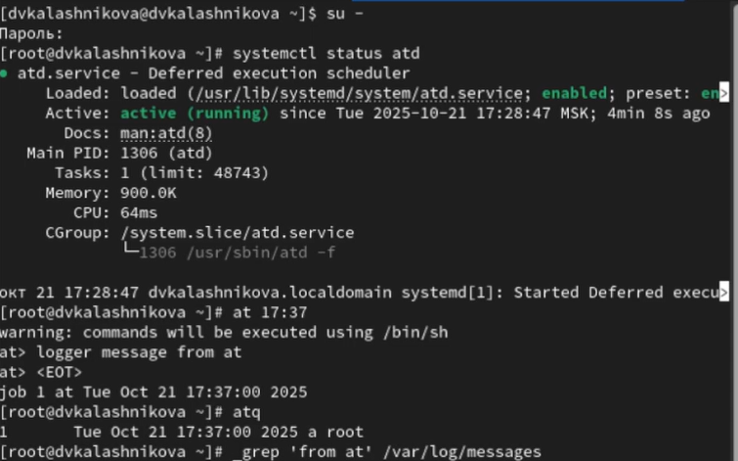
Рис. 11: Запуск

4 Контрольные вопросы
- Как настроить задание cron, чтобы оно выполнялось раз в 2 недели?
Ответ: настройка 0 2 * * 1 test $(( $(date +%V) % 2 )) -eq 0 && cmd
- Как настроить задание cron, чтобы оно выполнялось 1-го и 15-го числа каждого месяца в 2 часа ночи?
Ответ: настройка 0 2 1,15 * * /path/to/script.sh
- Как настроить задание cron, чтобы оно выполнялось каждые 2 минуты каждый день?
Ответ: настройка /2 * * * /path/to/script.sh
- Как настроить задание cron, чтобы оно выполнялось 19 сентября ежегодно?
Ответ: настройка 0 0 19 9 * /path/to/script.sh
- Как настроить задание cron, чтобы оно выполнялось каждый четверг сентября ежегодно?
Ответ: настройка 0 0 * 9 4 /path/to/script.sh
- Какая команда позволяет вам назначить задание cron для пользователя alice? Приведите подтверждающий пример.
Ответ: команда sudo crontab -u alice -e Пример 0 3 * * * /path/to script.sh 10
- Какая команда позволяет вам видеть сообщения journald после последней перезагрузки системы?
Ответ: нужно указать echo bob | sudo tee -a /etc/cron.deny
- Вам нужно убедиться, что задание выполняется каждый день, даже если сервер во время выполнения временно недоступен. Как это сделать?
Ответ: это можно сделать прописав persistent=true
- Какая команда позволяет узнать, запланированы ли какие-либо задания на выполнение планировщиком atd?
Ответ: команда atq

5 Выводы
В результате выполнения лабораторной работы я получила навыки работы с планировщиками событий cron и at

Список литературы

